# **Mô tả tóm tắt**

* Cho phép người dùng chuyển SPDV

# **Yêu cầu giao diện**

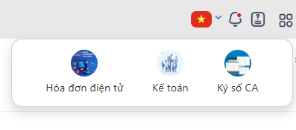

# **Mô tả bảng dữ liệu**

<https://app.diagrams.net/#G1Lz1YRBQBA5K4b5dqnNTFVSG6JPuSgGA3#%7B%22pageId%22%3A%22XBDpaktK9vYTPZwE32z-%22%7D>

# **Chức năng điều hướng sản phẩm dịch vụ**

| Đối tượng | Người dùng |
| --- | --- |
| Hoạt động | Khách hàng đăng nhập thành công trên phân hệ hóa đơn điện tử |
| Thông tin đầu vào | User phải đăng nhập thành công vào hệ thống  Trên giao diện, khách hàng chọn icon điều hướng SPDV |
| Thông tin đầu ra | Hiển thị popup 3 SPDV   * Hóa đơn điện tử. Khi bấm vào tên hoặc icon của hóa đơn sẽ điều hướng sang site <https://invoice.workplace.test> * Kế toán. Khi bấm vào tên hoặc icon của Kế toán sẽ điều hướng sang site <https://tt200.sse.net.vn> * Ký số. Khi bấm vào tên hoặc icon của ký số sẽ điều hướng sang site <https://kyso.vnpt-ca.vn/>   Khi đang hiện popup điều hướng SPDV, nếu click chuột ra ngoài popup thì thực hiện đóng popup |